[**1.2 (Підмножини)**](#_1.2_(Підмножини))

[**1.3 (Операції над множинами та їх властивості)**](#_1.3_(Операції_над)

[**1.4 (Декартов (прямий) добуток множин)**](#_1.4_(Декартов_(прямий))

[**1.5 (Відповідності)**](#_1.5_(Відповідності))

[**1.6 (Рівнопотужність м-н)**](#_1.6_(Рівнопотужність_м-н))

[**1.7 (Зліченні м-ни)**](#_1.7_(Зліченні_м-ни))

[**1.8 (Незліченни множини)**](#_1.8_(Незліченни_множини))

[**1.9 (Кардинальш числа)**](#_1.9_(Кардинальш_числа))

[**1.10' (Відношення. Властивості відношень)**](#_1.10'_(Відношення.Властивості_відно)

[**1.11 (Відношення еквівалентності)**](#_1.11_(Відношення_еквівалентності))

[**1.12 (Відношення порядку)**](#_1.12_(Відношення_порядку))

# **1.2 (Підмножини)**

1. Які з наведених співвідношень правильні?

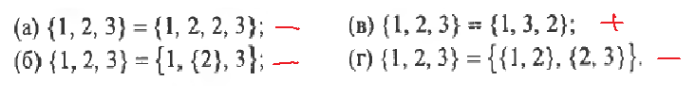

2. 3 яких елементів складається множина В, якщо А = {1, 2, 3}?

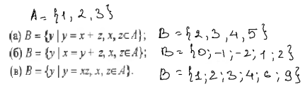

3. Які з наведених співвідношень правильні?

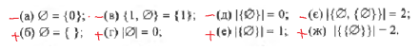

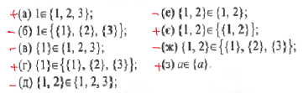

5. Які з наведених співвідношень правильні?

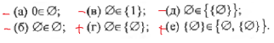

6. Які з наведених співвідношень правильні?

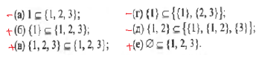

7. Нехай А = {1, 2, {1}}. Які з наведених співвідношень правильні?

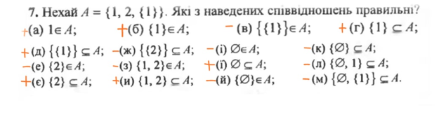

8. Які з наведених співвідношень правильні?

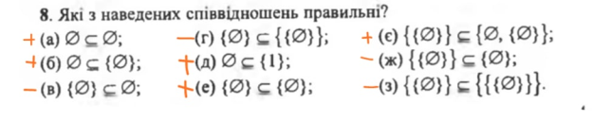

9. Чи існує така одноелементна множина В, що для якоїсь множини А одночасно виконуються співвідношення А ∈ В та А⊆В

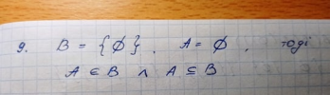

10. Для множини А побудувати множину всіх її підмножин, тобто булеан β (A):

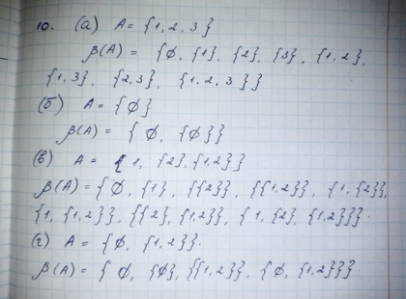

11. Визначити множину:

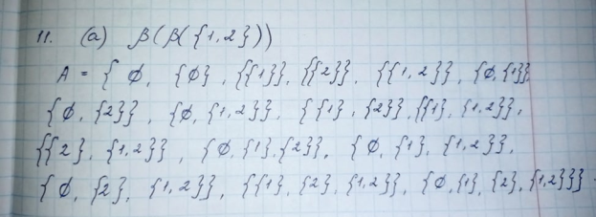

# **1.3 (Операції над множинами та їх властивості)**

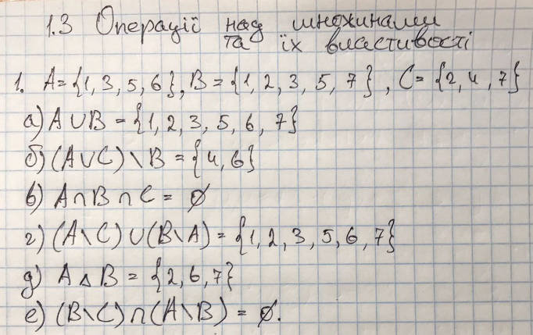

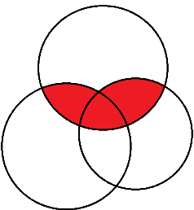

**А**

**B**

**C**

2. а)

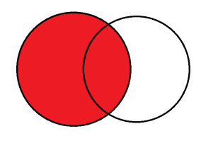

**А**

**B**

б)

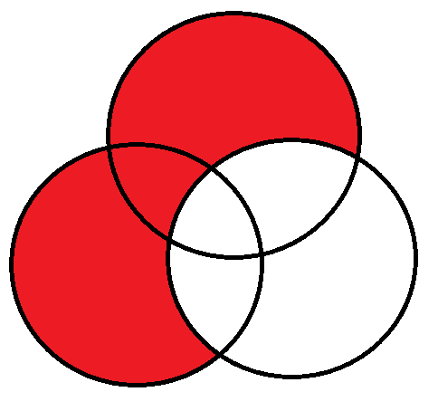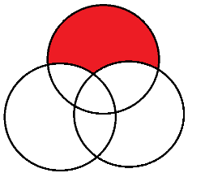

**B**

**C**

**B**

**А**

**B**

**C**

**А**

**C**

**B**

**А**

**А**

е)

д)

г)

в)

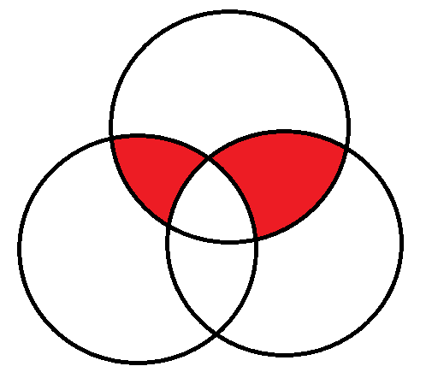

3. 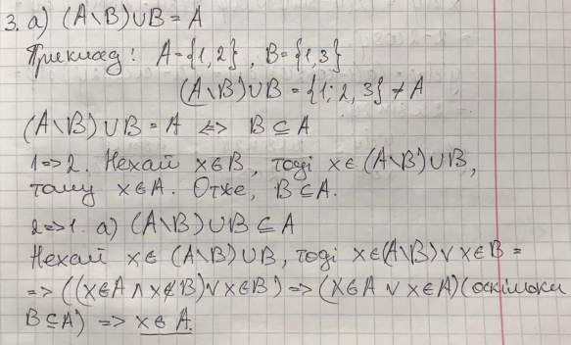

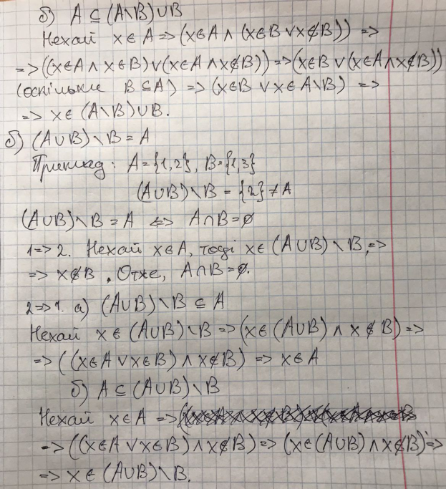

4. 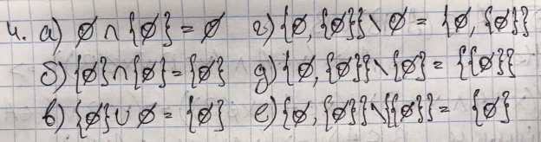

5 - 6. 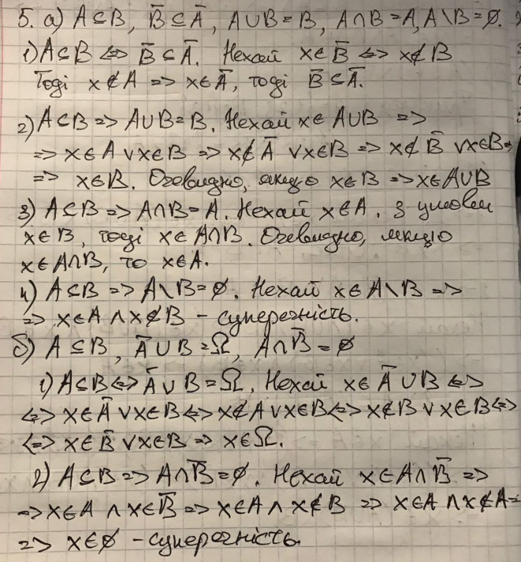

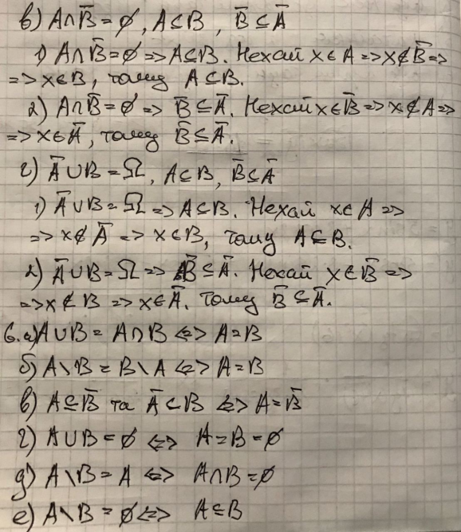

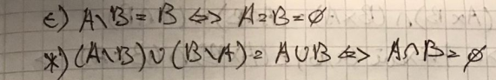

7. Чи існують множини А, В та С, для яких одночасно виконуються такі співвідношення:

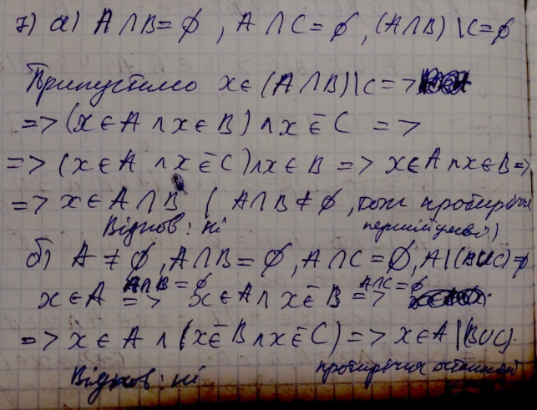

8. Довести тотожності

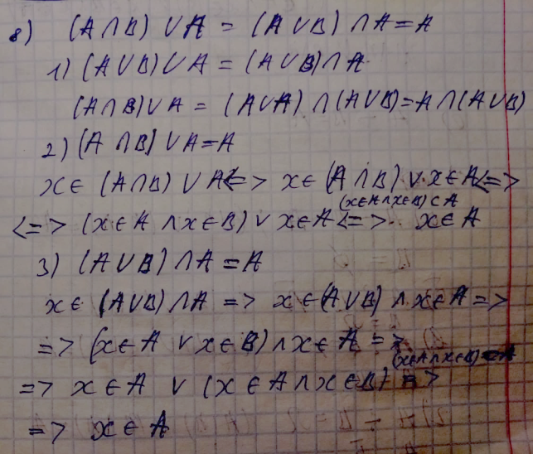

9. Сформулювати та довести необхідні й достатні умови для множин А та В,

щоб виконувалася рівність

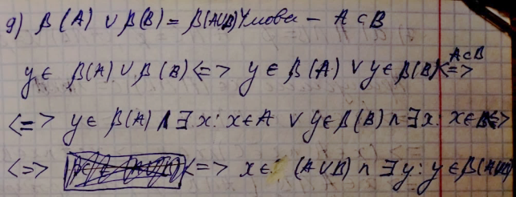

10. Що можнасказати про множини А та В, якщо

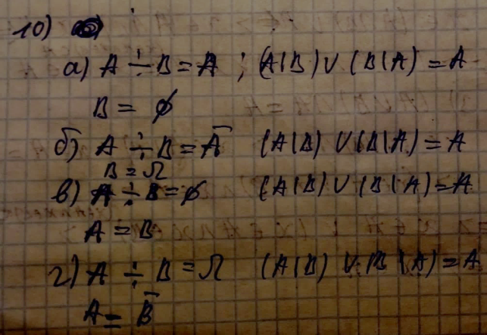

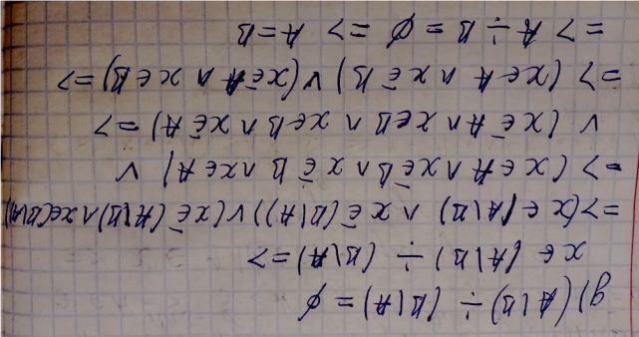

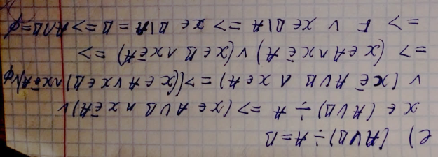

11. Довести, що

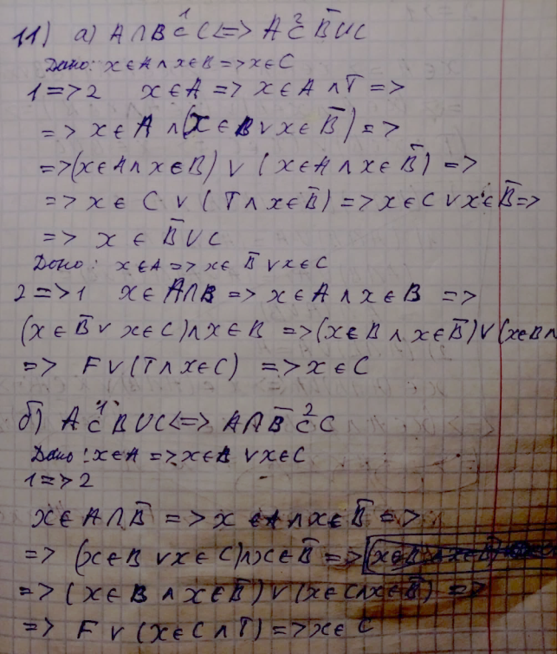

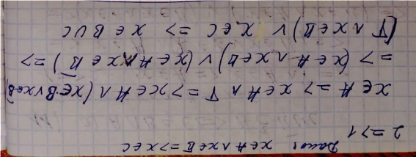

# **1.4 (Декартов (прямий) добуток множин)**

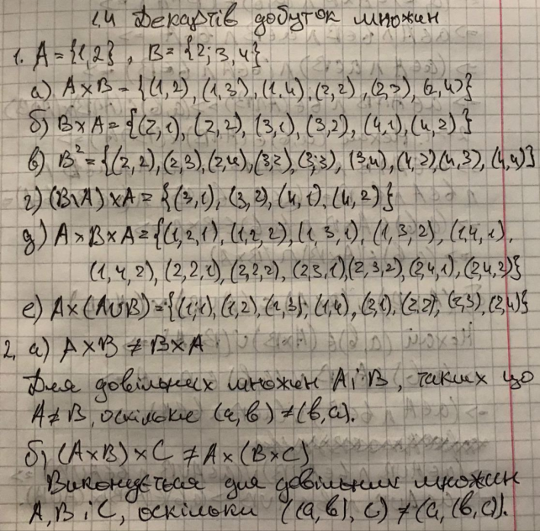

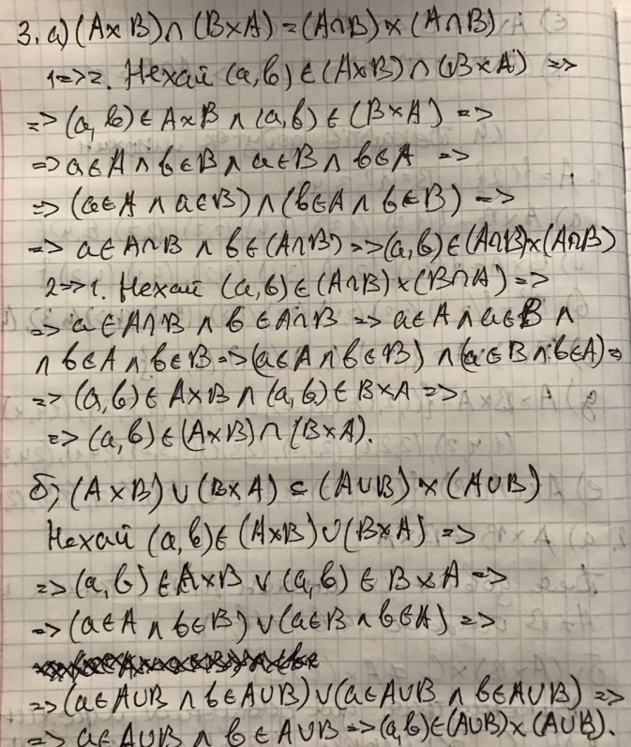

4. Сформулювати та довести необхідні й достатні умови виконання рівності

($A∪B)×(A∪B)=(A×B)∪(B×A).$ Розв’язок:

Умова: A=B.

Доведення 2 => 1 (див. завд. 3(б))

Доведення 1 => 2:

5. **а)**

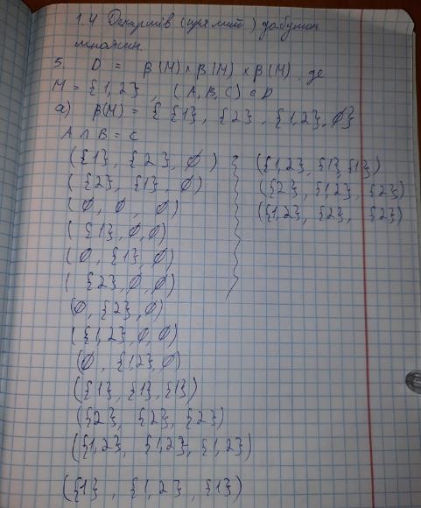

**Б)**

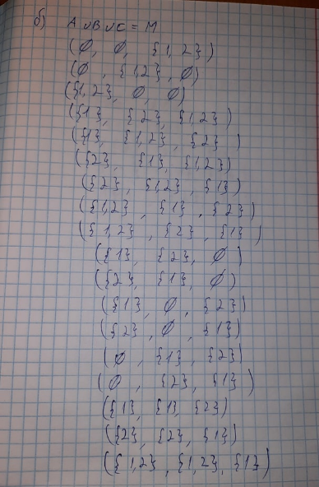

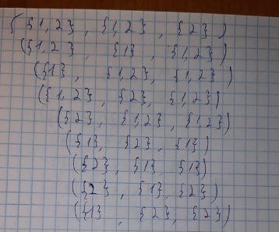

**В)**

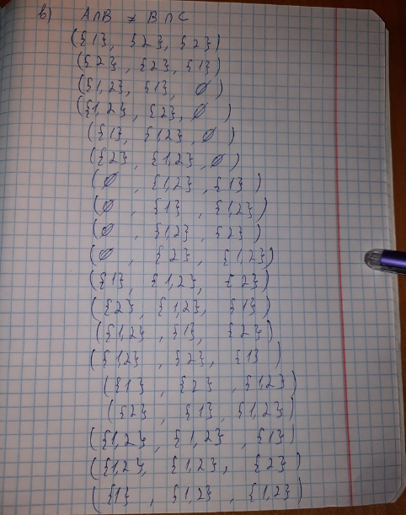

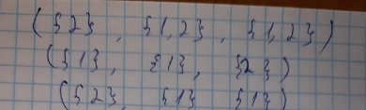

6 а)

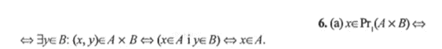

(б). Довести, що коли $B≠∅$, то:

Якщо $C⊆A×B,то\operatorname{Pr}\left(1\right)C⊆A$. Розв’язок:

$$x∈\operatorname{Pr}\left(1\right)C↔∃y:\left(x,y\right)∈C\underset{→}{C⊆A×B}\left(x,y\right)∈A×B↔x∈A˄ y∈B↔x∈A$$

# **1.5 (Відповідності)**

#1

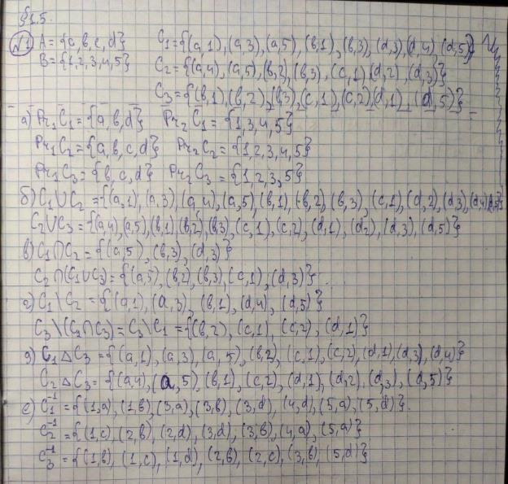

2.

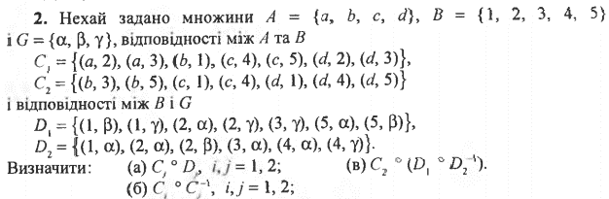  
  
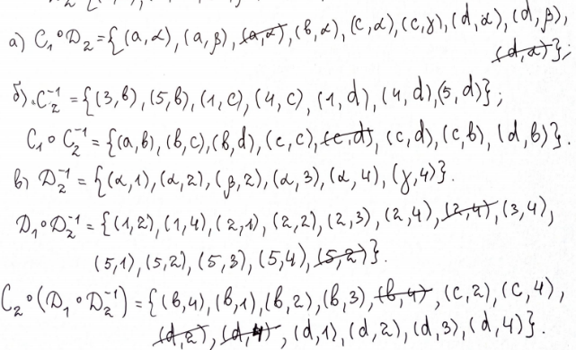

#3

Нехай задано такі відповідності між R і R:

**C1 = {(x,y) |** x2+y2 ≥ 1**}**

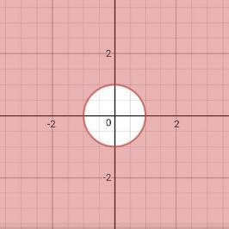

**C2 = {(x,y) |** |x|+|y| ≥ 3**}**

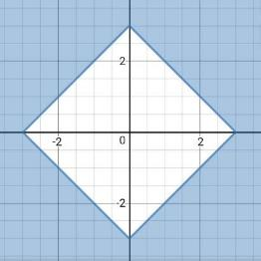

**C3 = {(x,y) |** y2-|x| ≥ 0**}**

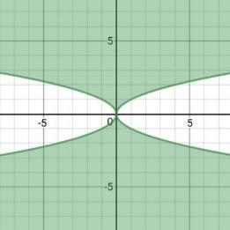

**C4 = {(x,y) |** (|x|+0.5)|x|+|y| ≤ x2 + IxI + 0.25**}**

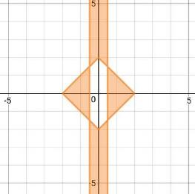

**Завдання:**

   ______

**а) C1 ⋂ C2 ⋂ C3**

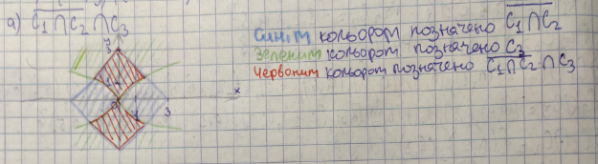

**б) C3 ∪C4**

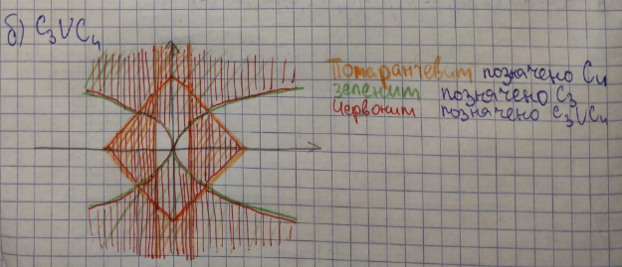

**в) С1 ⋂ С2 ⋂ С4**

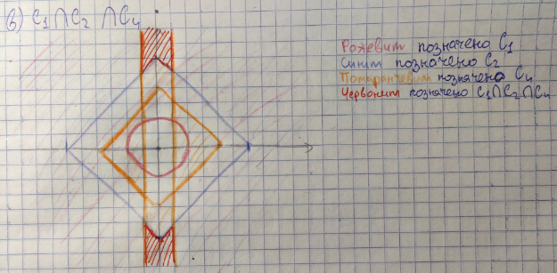

4.



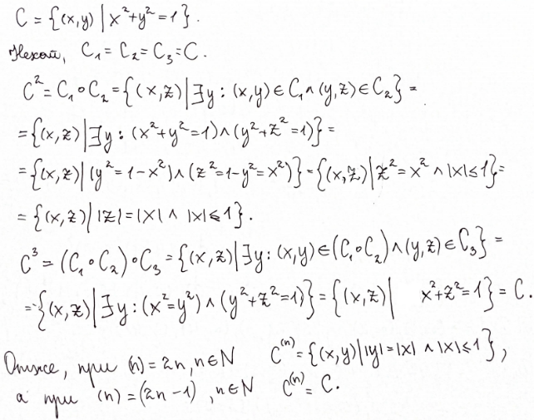

5.

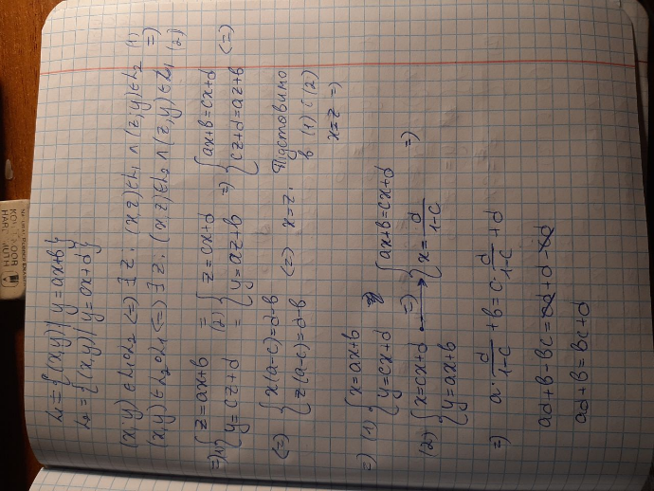

6. Що можна сказати про множини A і B, якщо

а)

б)

в)

г)

д)

е)

7. Нехай , . Довести такі твердження:

(а) $якщо С_{1} ° С_{2}=D, то {Pr}_{1}D⊆ {Pr}_{1}C_{1} (1), і {Pr}_{2}D⊆{Pr}_{2}C_{2}$*; (2)*

(б) $C_{1} ° C_{2}= ∅ \left(1\right)⟺ {Pr}_{2}C_{1}∩{Pr}_{1}C_{2}=∅ (2)$

(а) *(1) $x∈{Pr}_{1}D⇒∃y:(x,y)∈D⇒(x,y)∈C_{1}°C_{2}⇒∃z:(x,z)∈C_{1}∧(z,y)∈C_{2}⇒x∈{Pr}_{1}C_{1}$*

*(2) $x∈{Pr}_{2}D⇒∃x:(x,y)∈D⇒(x,y)∈C_{1}°C_{2}⇒∃z:(x,z)∈C_{1}∧(z,y)∈C_{2}⇒y∈{Pr}_{2}C_{2}$*

(б) $\left(1\right)⇒(2)$

Від супротивного

$$С_{1}°С_{2}= ∅$$

$∃z∈{Pr}_{2}C_{1}∩{Pr}_{1}C_{2}⇒z∈{Pr}_{2}C_{1}∧z∈{Pr}_{1}C_{2}⇒∃x:\left(x,z\right)∈C_{1}∧∃y:\left(z,y\right)∈C_{2}⇒\left(x,y\right)∈C_{1}°C_{2}$, що суперечить умові, отже ${Pr}_{2}C_{1}∩{Pr}_{1}C_{2}=∅$

$$\left(2\right)⇒(1)$$

Від супротивного

$${Pr}_{2}C_{1}∩{Pr}_{1}C_{2}=∅$$

$∃\left(x,y\right)∈C_{1}°C_{2}⇒∃z:\left(x,z\right)∈C_{1}∧\left(z,y\right)∈C_{2}⇒z∈{Pr}_{2}C_{1}∧z∈{Pr}_{1}C_{2}⇒z∈{Pr}_{2}C_{1}∩{Pr}_{1}C_{2}$, що суперечить умові. Отже, множина $C_{1}{°C}_{2}$ не може містити елементів і є порожньою.

8. Що можна сказати про відповідність C між множинами A і B, якщо

а) $∀x∈A ∃y∈B:\left(x,y\right)∈C⇒C$– всюди визначена відп.

б) $з \left(x,y\right), \left(x,z\right)∈C випливає y=z⇒C$– функціональна відп.

в) $з \left(x,y\right), \left(z,y\right)∈C випливає x=z⇒C$– ін’єктивна відп.

г) $∀y∈B ∃x∈A:(x,y)∈C⇒ C$– сур’єктивна відп.

д) $∀x∈A ∃!y∈B:\left(x,y\right)∈C⇒C$– бієкція

9. Нехай задано такі відповідності між множинами $A=\left\{a, b, c, d, e\right\} та B=\left\{1, 2, 3, 4, 5\right\}$:

$$C_{1}=\{\left(a,2\right), \left(a,5\right), \left(b,1\right), \left(b,5\right), \left(c,2\right), \left(d,3\right), \left(d,5\right)\}$$

$$C_{2}=\{\left(a,3\right), \left(b,2\right), \left(c,3\right), \left(e,3\right)\}$$

$$C_{3}=\{\left(a,2\right), \left(b,3\right), \left(c,4\right), \left(d,1\right), \left(e,5\right)\}$$

$$C_{4}=\{\left(a,2\right), \left(a,3\right), \left(b,1\right), \left(c,4\right), \left(c,5\right), \left(d,1\right), \left(e,2\right), \left(e,4\right)\}$$

$$C_{5}=\{\left(a,4\right), \left(b,3\right), \left(c,5\right), \left(d,2\right), \left(e,1\right)\}$$

Визначити, які з цих відповідностей

(а) всюди визначені; (г) сюр’єктивні

(б) функціональні; (д) бієктивні

(в) ін’єктивні;

Побудувати графіки та діаграми цих відповідностей.

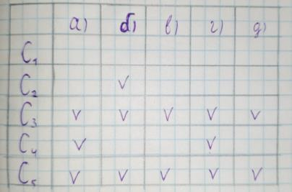

Графіки та діаграми:

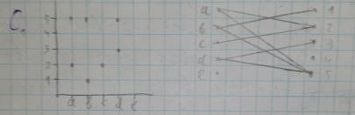

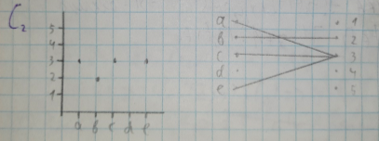

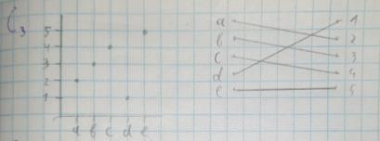

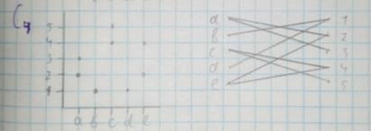

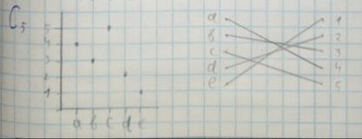

10. $f:A→B ⇔i_{A}⊆f∘f^{-1}∧f^{-1}∘f⊆i_{B}$

**Достатність.**

$$∀a∈A ∃b∈B:\left(a,b\right)∈f⇒\left(b,a\right)∈f^{-1}⇒\left(a,a\right)∈f∘f^{-1}⇒i_{A}⊆f∘f^{-1}$$

$$∀\left(b,c\right)∈f^{-1}∘f ∃a∈A:\left(b,a\right)∈f^{-1}∧\left(a,c\right)∈f⇒\left(a,b\right)∈f⇒b=c⇒f^{-1}∘f⊆i_{B}$$

**Необхідність.**

$$i_{A}⊆f∘f^{-1}:∀a∈A:\left(a,a\right)∈f∘f^{-1}⇒∃b∈B:\left(a,b\right)∈f∧\left(b,a\right)∈f^{-1}⇒f-всюди визначена$$

$$f^{-1}∘f⊆i_{B}:Нехай ∃a∈A:\left(a,b\right)∈f,\left(a,c\right)∈f⇒\left(b,a\right)∈f^{-1}⇒\left(b,c\right)∈f^{-1}∘f⇒b=c⇒f-функція$$

11. $f_{1}∪f_{2}:A→B⇔f_{1}=f_{2};f_{1}:A→B, f_{2}:A→B$

**Достатність.**

$$Нехай f_{1}∪f_{2}:A→B і f_{1}≠f_{2}. Тоді f_{1}⊈f_{2}∨f_{2}⊈f_{1}. Нехай f_{1}⊈f_{2}.$$

$$Тоді ∃\left(a,b\right)∈f_{1}:\left(a,b\right)∉f_{2}⇒∃b^{'}∈B:\left(a,b^{'}\right)∈f_{2}.Але тоді \left(a,b\right),\left(a,b^{'}\right)∈f_{1}∪f_{2}⇒f_{1}∪f_{2}-$$

$$не функція, отримали протиріччя, тому f_{1}=f_{2}.Випадок f_{2}⊈f_{1} розглядається аналогічно.$$

**Необхідність.**

12. Утворити бієкцію між:

а) $A^{k} та A^{N_{k}}$

Поставимо у відповідність довільному кортежу $\left(a_{i_{1}},a_{i_{2}},…,a_{i_{k}}\right)∈A^{k}$ відображення $f\left(j\right)=a_{i_{j}}∈A,j=\overline{1,k}$

б) $β\left(A\right) та {\left\{0,1\right\}}^{A}$

Поставимо у відповідність довільній множині $B∈β\left(A\right)$ відображення

13. Нехай . Довести, що:

а) $f-всюди визначена ⇔ i_{A}⊆f∘f^{-1}$

**Достатність.**

$$∀a∈A ∃b∈B:\left(a,b\right)∈f⇒\left(b,a\right)∈f^{-1}⇒\left(a,a\right)∈f∘f^{-1}⇒i_{A}⊆f∘f^{-1}$$

**Необхідність.**

$$i_{A}⊆f∘f^{-1}:∀a∈A:\left(a,a\right)∈f∘f^{-1}⇒∃b∈B:\left(a,b\right)∈f∧\left(b,a\right)∈f^{-1}⇒f-всюди визначена$$

б) $f-функціональна⇔ f^{-1}∘f⊆i_{B}$

**Достатність.**

$$∀\left(b,c\right)∈f^{-1}∘f ∃a∈A:\left(b,a\right)∈f^{-1}∧\left(a,c\right)∈f⇒\left(a,b\right)∈f⇒b=c⇒f^{-1}∘f⊆i_{B}$$

**Необхідність.**

$$f^{-1}∘f⊆i_{B}:Нехай ∃a∈A:\left(a,b\right)∈f,\left(a,c\right)∈f⇒\left(b,a\right)∈f^{-1}⇒\left(b,c\right)∈f^{-1}∘f⇒b=c⇒f-функціональна$$

в) $f-сюр'єктивна⇔i_{B}⊆ f^{-1}∘f$

**Достатність.**

$$∀b∈B:∃a∈A:\left(a,b\right)∈f⇒\left(b,a\right)∈f^{-1}⇒\left(b,b\right)∈f^{-1}∘f⇒i_{b}⊆f^{-1}∘f$$

**Необхідність.**

$$∀b∈B: \left(b,b\right)∈f^{-1}∘f⇒∃a∈A: \left(b,a\right)∈f^{-1}∧\left(a,b\right)∈f⇒f-сюр'єктивна$$

г) $f-ін'єктивна⇔ f^{-1}∘f⊆i_{A}$

**Достатність.**

$$∀\left(a,c\right)∈f^{-1}∘f:∃b∈B:\left(a,b\right)∈f∧\left(b,c\right)∈f^{-1}⇒\left(b,a\right)∈f^{-1}⇒a=c⇒f^{-1}∘f⊆i_{A}$$

**Необхідність.**

$$Нехай ∃b∈B:\left(a,b\right),\left(c,b\right)∈f⇒\left(b,c\right)∈f^{-1}⇒\left(a,c\right)∈f∘f^{-1}⊆i_{A}⇒a=c⇒f-ін'єктивна$$

*­*д) $f-взаємно однозначна⇔f^{-1}∘f=i_{A}∧f^{-1}∘f=i_{B}$

$$f^{-1}∘f=i_{A}∧f^{-1}∘f=i_{B}⇔ i_{A}⊆f∘f^{-1}∧f^{-1}∘f⊆i_{A}∧i_{B}⊆ f^{-1}∘f∧f^{-1}∘f⊆i_{B}⇔f-всюди визначена,$$

$$ін^{'}єктивна, сюр^{'}єктивна, функціональна⇔f-взаємно однозначна$$

# **1.6 (Рівнопотужність м-н)**

1.Довести такі властивості рівнопотужності множин:

(а) Бієкцією між А і А є, наприклад, тотожна відповідність іА.

(б) Якщо А ~ В, то існує бієкція f між А і В, то f -1 буде бієкцією між В і А;

(в) Якщо f — бієкція між А і В, а g — бієкція між В і С, то відповідність між f◦g є бієкцією між Аі С.

2. Встановити взаємно однозначну відповідність:

(а) (2n – 1, n) n є N;

(б) (n, (-1)n [ n/2 ]) n є N;

(в) (n, kn) n є N;

3. Чи правильні такі твердження:

(а) Так, наприклад, іА;

(б) Ні, наприклад, N ~ Z, але N ≠ Z;

4. Довести, що:

(а) Доведемо це твердження методом від супротивного. Нехай *A* — скінченна множина, *B* — її власна підмножина й існує бієкція *f* між *A* і *В*. 3 умов випливає, що є такий елемент *a $∈$ A*, що $a∉B$, позначимо його *ai.* Розглянемо послідовність елементів *a1, a2, a3*, ..., де *а2 = f(a1), а3 = f(а2)*, ... Звідси випливає, що *ai A* і *ai ≠ aj* для *i ≠ j, i, j $∈$ N.* Отже, множина елементів цієї послідовності є нескінченною, що суперечить умові скінченності множини *А*.

(б) Доведемо це твердження методом від супротивного. Нехай *A* — надмножина скінченної множини В, *B* — скінченна множина й існує бієкція *f* між *A* і *В*. 3 умов випливає, що є такий елемент *a $∈$ A*, що $a∉B$, позначимо його *ai.* Розглянемо послідовність елементів *a1, a2, a3*, ..., де *а2 = f(a1), а3 = f(а2)*, ... Звідси випливає, що *ai A* і *ai ≠ aj* для *i ≠ j, i, j N.* Отже, множина елементів цієї послідовності є нескінченною, що суперечить умові скінченності множини *А*.

5. Довести, що для довільних множин А1 і А2 існують такі множини В1 і В2, що А1~ В1, А2 ~ В2 та В1 ∩ В2 = O;

Візьмемо такий довільний елемент b, що b ∉ А1 U A2. Тоді є множини В1 і В2, такі, що В1 = А1 х {b} i В2 = А2 х {b} => В1 ∩ В2 = ~~O~~;

6. Довести, що коли A ~ B та C ~ D, то A x C ~ B x D;

Якщо f — бієкція між А і В, а g — бієкція між C і D, то відіповідність, яка елементу (х, у) є А х С ставить у відповідність елемент (f(x), g(y)) є В х D, є шуканою бієкцією між A x C і B x D.

# **1.7 (Зліченні м-ни)**

1 Довести, що після вилучення зі зліченної множини скінченної підмножини множина, що залишиться, буде зліченною.

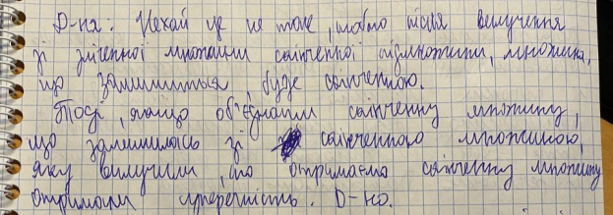

2 Довести, що множина нескінченна тоді й тільки тоді, коли вона рівнопотужна деякій своїй власній підмножині.

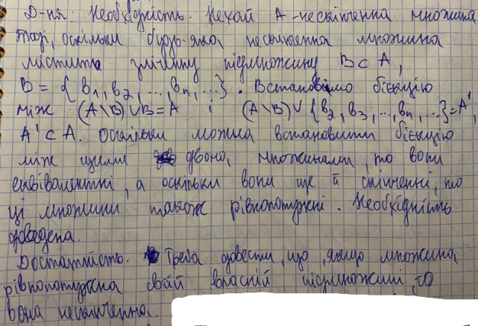

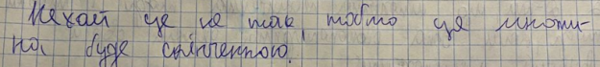  
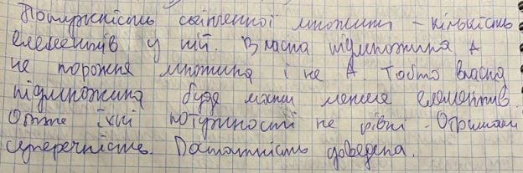

3 Довести, що непорожня множина А зліченна або скінченна тоді й тільки тоді, коли вона є множиною значень якогось відображення з N в А.

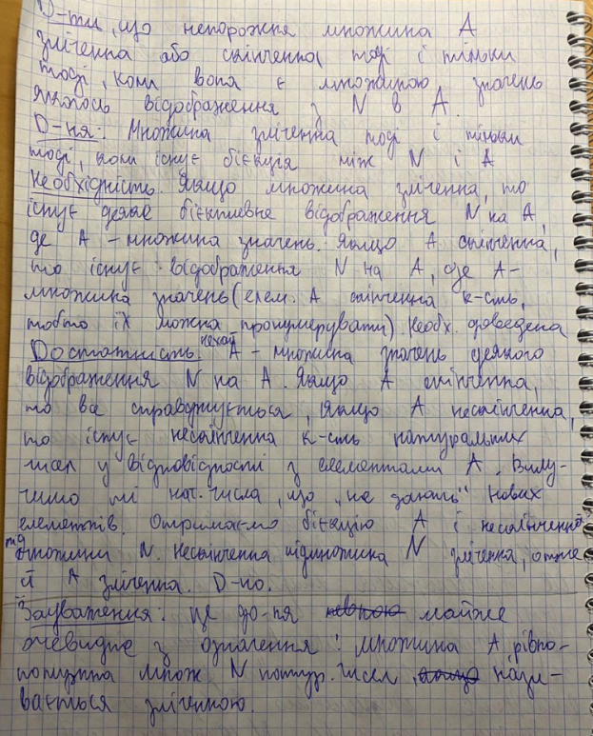

4 Довести, що множина всіх скінченних послідовностей, що складаються з елементів якоїсь зліченної множини, зліченна.

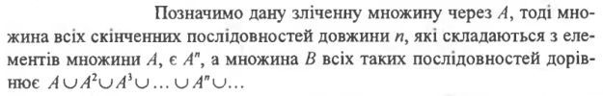

Із теореми, про те, що   
випливає наслідок: 

Тому, за вищевказаним наслідком, кожна з множин Аn зліченна, а отже, за вищевказаною теоремою, множина В також зліченна.  
  
5. Довести, що множина всіх скшченних пщмножин зліченної множини зліченна.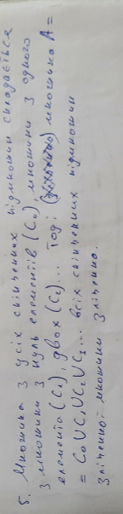

6.Довести,що будь-яка множина відкритих інтерватв на дійсної прямої,як! попарно не перетинаються,скінченна або зліченна

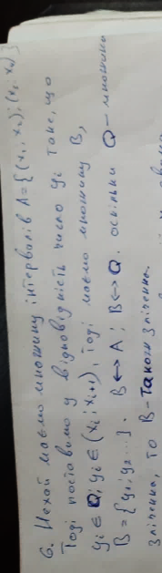

7.Довести,що множина точок розриву монотонної функції на дійсній прямій є скінченною або зліченною

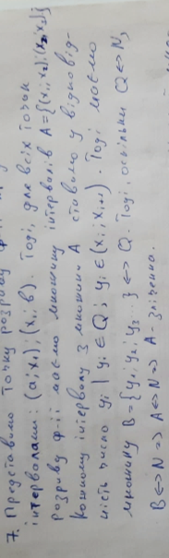

# **1.8 (Незліченни множини)**

1.

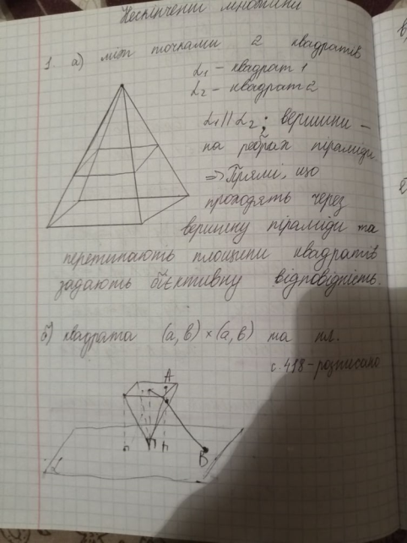

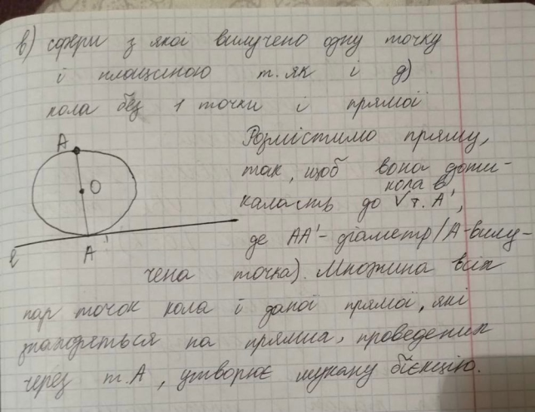

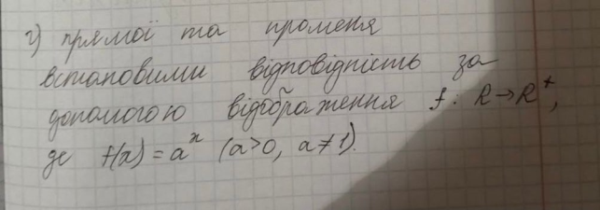

2.

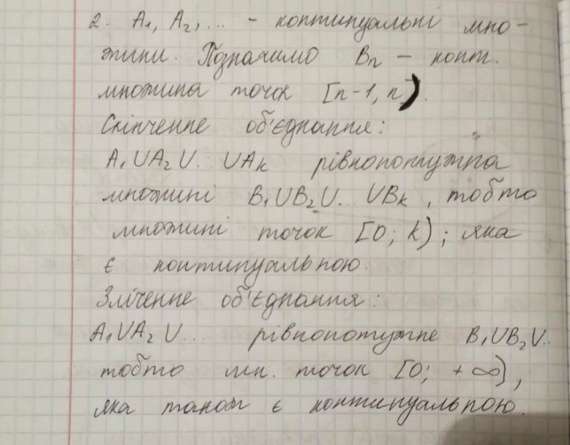

3.

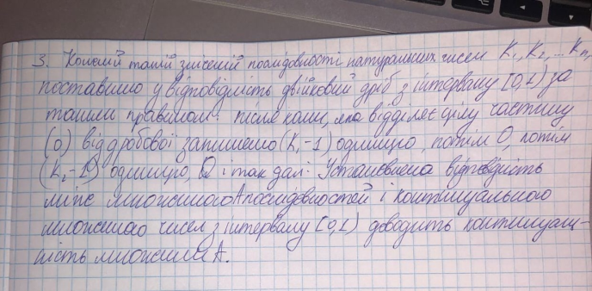

4.

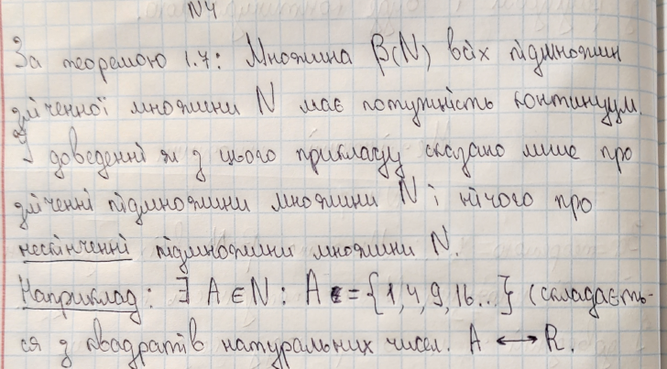

5 - 6.

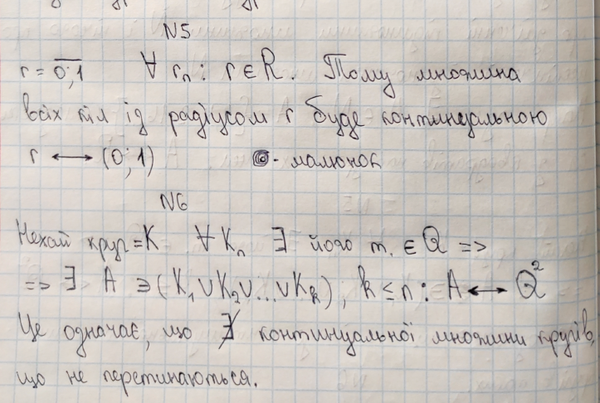

7.

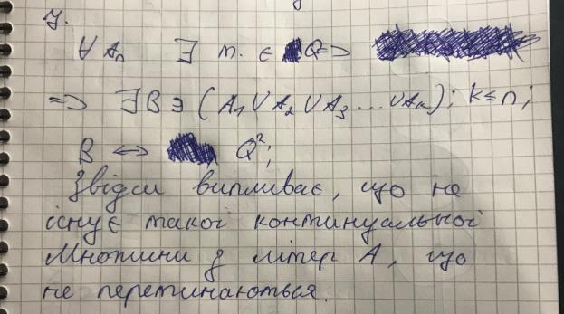

8.

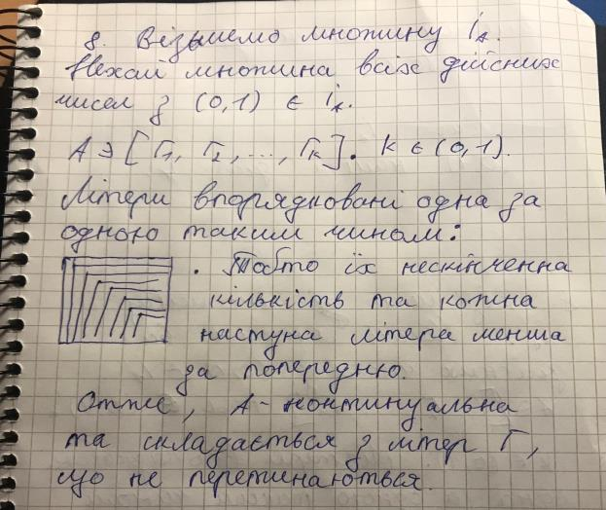

# **1.9 (Кардинальш числа)**

# **1.10' (Відношення.Властивості відношень)**

1. Нехай на множині всіх людей P означено такі відношення: F = {(x, y) | x, y∈P та x – батько y },

D = {(x, y) | x, y∈P та x – донька y }.

Описати відношення:

а) F ◦ F

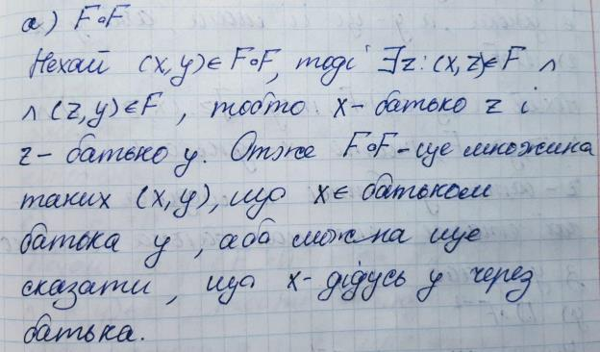

б) D ◦ D

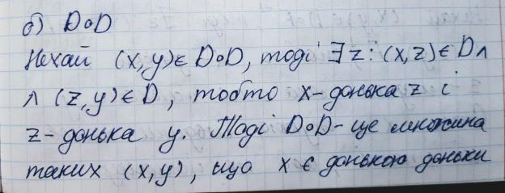

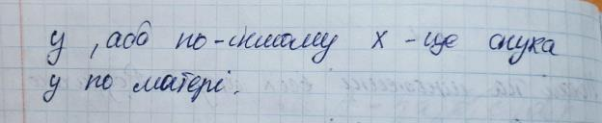

в) F ◦ D

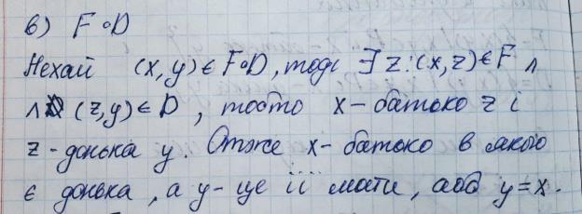

г) D ◦ F

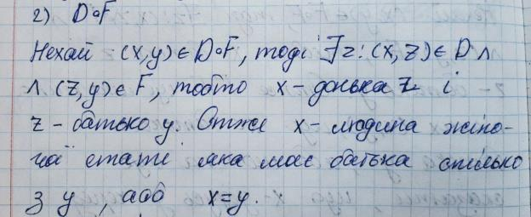

д) D ◦ F-1

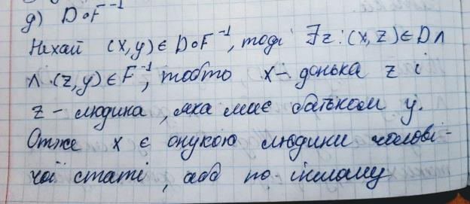

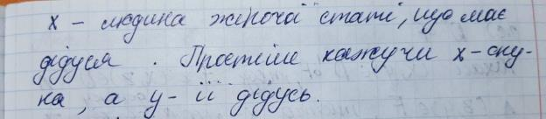

е) F-1 ◦ D

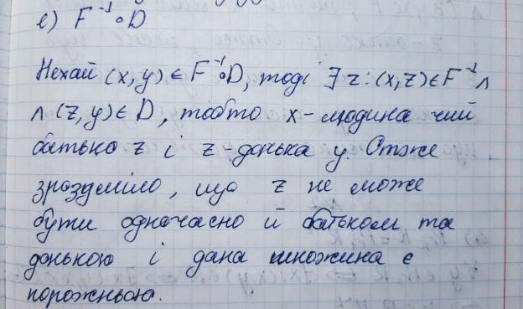

є) F-1 ◦ D-1

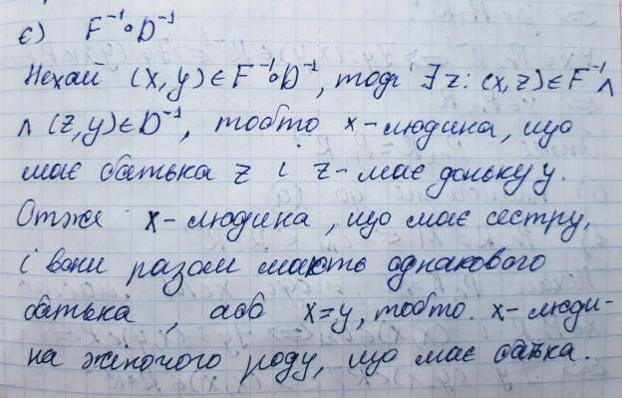

ж) D-1 ◦ F

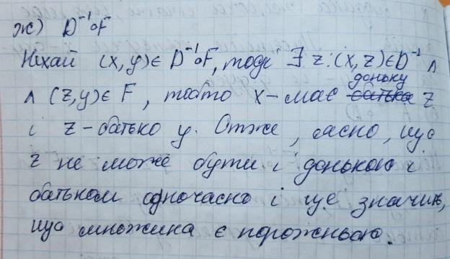

2. Довести, що для довільного відношення R на множині М виконується

а) б)

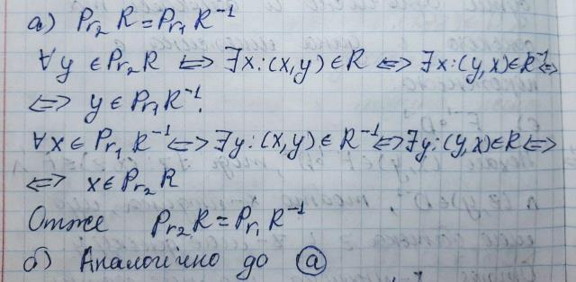

в)

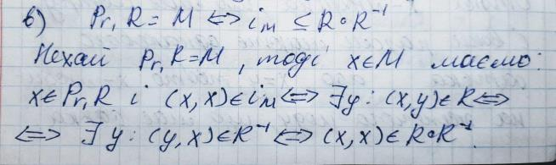

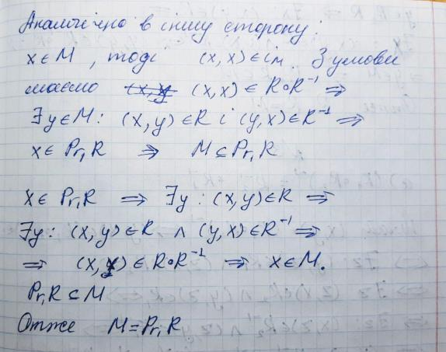

г)

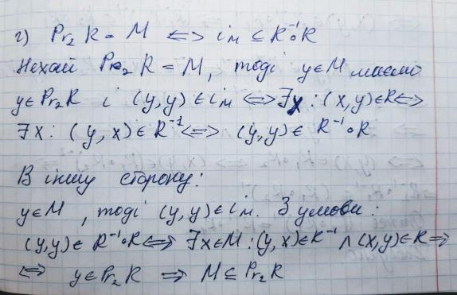

3. Довести, що для довільних відношень R1 та R2 виконується:

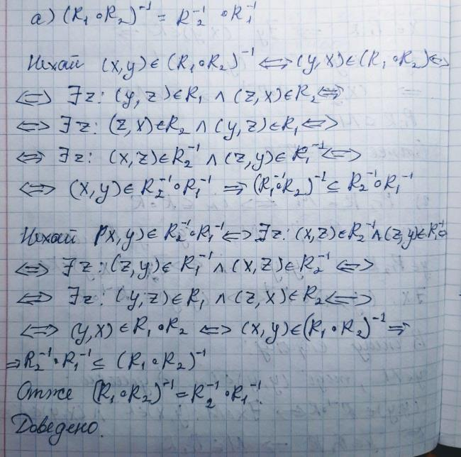

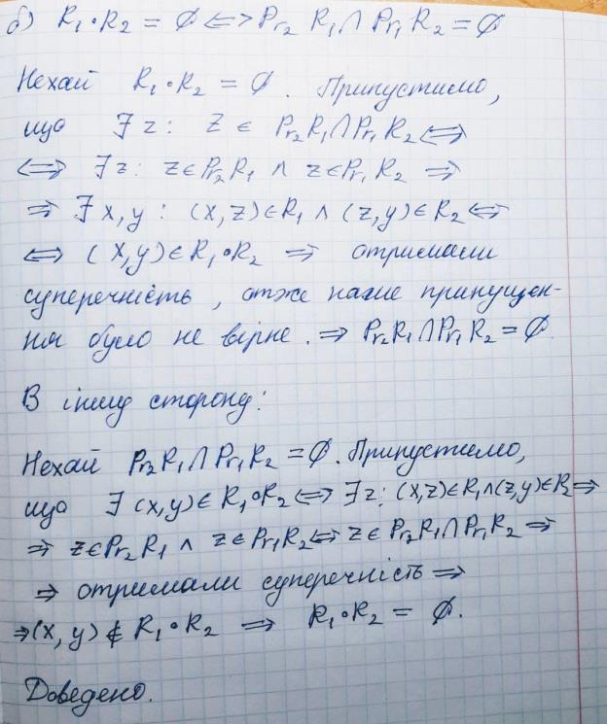

4. Для яких відношень виконується рівність R-1 = $\overline{R}$?

Для жодних. Оскільки, припустивши існування такого відношення R, матимемо: якщо (x, x)∈R, то (x, x)∈R –1 та (x, x)∉ R ; якщо ж (x, x)∉R, то знову дійдемо суперечності, тому що отримаємо (x, x)∉R –1 та (x, x)∈ R .

5. Визначити які з заданих відношень рефлексивні, антирефлексивні, симетричні, антисиметричні, транзитивні, толерантні. Побудувати графіки, графи та матриці заданих відношень.

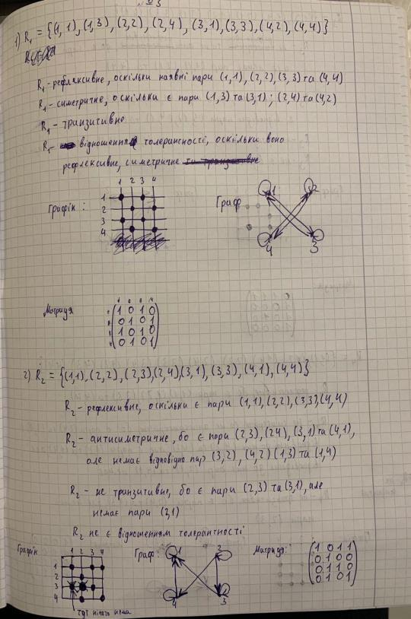

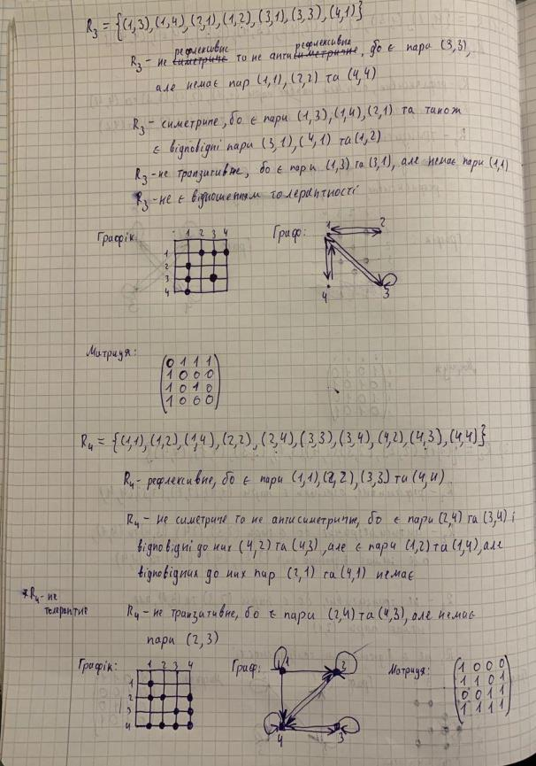

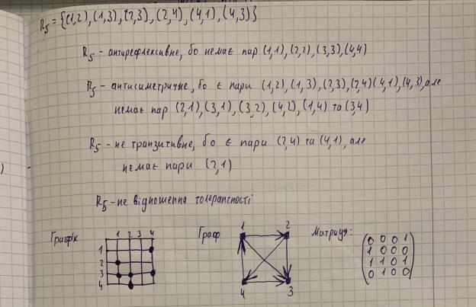

6. Проінтерпретуйте властивості відношень за допомогою їх матриць, графіків і діаграм.

Усі діагональні елементи матриці рефлексивного відношення дорівнюють одиниці, а антирефлексивного — нулю. Матриця симетричного відношення є симетричною. У матриці антисиметричного відношення будь-які недіагональні елементи *aij* та *aji* або обидва нульові, або тільки один з них дорівнює одиниці.

Графік рефлексивного відношення цілком включає в себе діагональ у = х (для всіх х, що належать основній множині даного відношення), а графік антирефлексивного відношення не містить жодного з елементів цієї діагоналі. Графік симетричного відношення є симетричним відносно діагоналі у= х, а графік антисиметричного відношення не містить жодної симетричної відносно діагоналі пари елементів (окрім елементів самої діагоналі).

Діаграма рефлексивного відношення має петлі в кожній вершині, а діаграма антирефлексивного не має жодної петлі. У діаграмі симетричного відношення для кожної дуги, що йде з *і*-ї в *j*-ту вершину, є протилежна дуга, яка веде з *j* в *і.*  У діаграмі антисиметричного відношення немає пар протилежних дуг. Якщо у діаграмі транзитивного відношення є дві дуги, що ведуть з *і* в *j* та з *j* в *к*, то є й дуга, яка веде з *і* в *к*.

7. Довести, що коли $R_{1}⊆R_{2}$, то для довільного відношення Q виконується

(а ) $Q°R_{1}⊆Q°R_{2}$;

Нехай (х, у) $∈$ $Q°R_{1}$. Тоді існує z такий, що (х, z) $∈$ Q i (z, у ) $∈R_{1}$. Враховуючи

умову, матимемо (х, z) $∈$ Q i (z, у) $∈R_{2}$, отже (х, у) $Q°R_{2}$.

(б) $R_{1}°Q⊆R_{2}°Q$;

Нехай (х, у) $∈$ $R_{1}°Q$. Тоді існує z такий, що (х, z) $∈R_{1}$ i (z, у ) $∈Q$. Враховуючи

умову, матимемо (х, z) $∈ R_{2}$ i (z, у) $∈Q$, отже (х, у) $R_{2}°Q$.

(в) $R_{1}^{-1}⊆R_{2}^{-1}$.

(х, у) $∈R_{1}^{-1}$ <=> (у, х) => (у, х) <=> (х, у).

8. Довести, що відношення R на множині M рефлексивне тоді

й лише тоді, коли

(а) $i_{M}⊆ R$;

Нехай R — рефлексивне відношення на множині М. Тоді для довільного елемента х $∈$ М матимемо (х, х) $∈$*іМ* (за означенням *іМ*) та (х, х) $∈R$ (за умовою), тобто *іМ* . Навпаки, припустімо, що *іМ* . Тоді для довільного х $∈$ М матимемо (х, х) $∈$*іМ*. Звідси, за умовою отримаємо (х, х) $∈R$, тобто — R рефлексивне.

(б) $i_{M}∩R= i_{M}$;

Нехай R — рефлексивне відношення на множині М. Тоді для довільного елемента х $∈$ М матимемо (х, х) $∈$*іМ* (за означенням *іМ*) та (х, х) $∈R$ (за умовою), тобто (х, х) $∈i_{M}∩R$ і оскільки *іМ* , то $i_{M}∩R= i_{M}$.

(в) $i_{M}∪R= R$.

Нехай R — рефлексивне відношення на множині М. Тоді для довільного елемента х $∈$ М матимемо (х, х) $∈$*іМ* (за означенням *іМ*). Звідси (х, х) $∈i_{M}∪R$. Оскільки (х, х) $∈R$ (за умовою) і *іМ* , то .

9. Навести приклад двох антирефлексивних відношень R1 i R2 на множині

*М= {1, 2, 3}, композиція $R_{1°}R_{2}$ яких буде рефлексивним відношенням.*

R1 = {(1, 2), (2, 3), (3, 1)}, R2 = {(2, 1), (3, 2), (1, 3)}.

№10

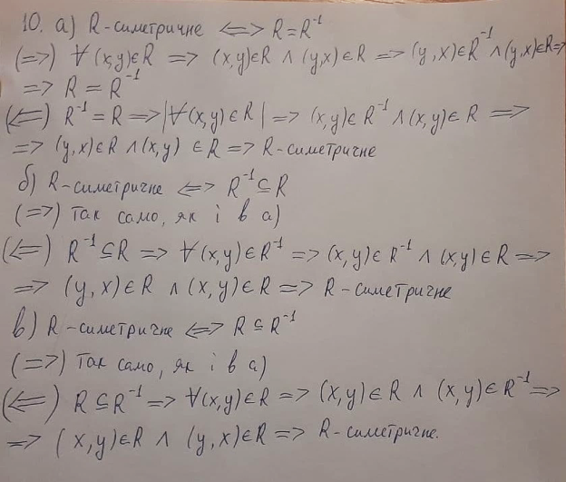

№11

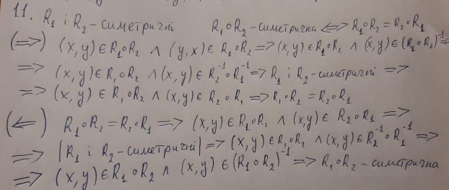

№12

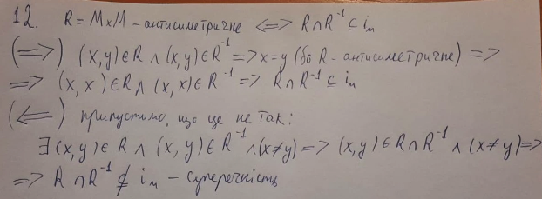

№13

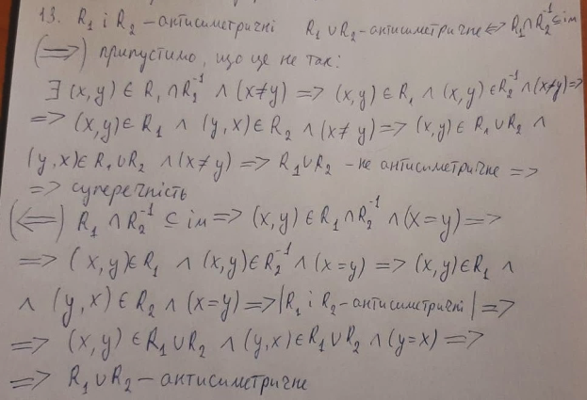

14. Довести, що відношення R на множині М  транзитивне тоді й тільки тоді, коли R • R⊂ R

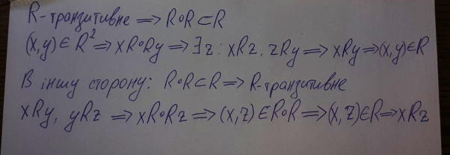

15. Довести, що композиція R₁ • R₂ транзитивних відношень R₁ i R₂ є транзитивним відношенням, якщо R₁ •  R₂ =  R₂ • R₁

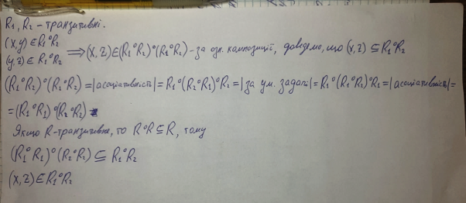

16. Знайти помилку в наведених міркуваннях. Якщо R - симетричне і транзитивне відношення на множині М, то воно рефлексивне, бо з того, що (a, b)∈R, послідовно випливає (b, a)⊂R i (a, a)⊂R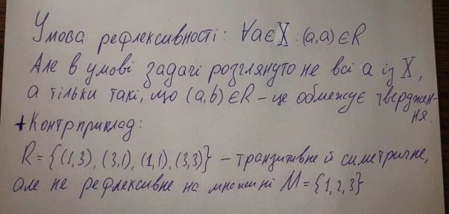

17.Довести,що відношення Т= {(х,у)| |х –у|< 1,x,y ∈R} на множині дійсних чисел R є толерантним.

Відношення толерантне, якщо воно рефлексивне, симетричне, але не транзитивне.

$T=\left\{\left(x,y\right)\right|\left|x-y\right|<1, x , y∈$ R}

$1) \left|x-x\right|=0<1→\left(x,x\right)∈T$ (рефлексивне)

$2) \left(x,y\right)∈T→\left|x-y\right|=\left|y-x\right|<1→\left(y,x\right)∈T$ (симетричне)

$$3) x=0 y=0.9 z=1.8$$

(x, y) $∈$ T, (y, z) $∈$ T, (x, z) $∉T$ (не транзитивне)

18.Побудувати толерантне відношення R1 I R2 на множині М = {1,2,3}, композиція R1°R2,яких не е толерантним відношенням.

Виразимо відношення у матричному вигляді.

$$\begin{matrix} 1 & 1 & 0 \\ R1 1 & 1 & 1 \\ 0 & 1 & 1\end{matrix} \left(1.2\right)\left(2.3\right)↛(1.3)$$

$\begin{matrix} 1 & 1 & 1 \\ R2 1 & 1 & 0 \\ 1 & 0 & 1\end{matrix}$ (2.1)(1.3) $↛$ (2.3)

(R1R2) =

19. Довести, що коли R — рефлексивне i транзитивне вiдношення, тодi К(k) = для всiх натуральних к.

$$R^{k}=R$$

$$R=R∘R∘R∘……..∘R$$

$$\left(x,y\right)∈R→?\left(x,y\right)∈R°R$$

$$\left(x,y\right)∈R \left(y,y\right)∈R(рефлексивність)→\left(x,y\right)∈R°R$$

$$\left(x,y\right)→R°R→?\left(x,y\right)∈R$$

$$\left(x,z\right)∈R,\left(z,y\right)∈R→\left(x,y\right)∈R$$

20

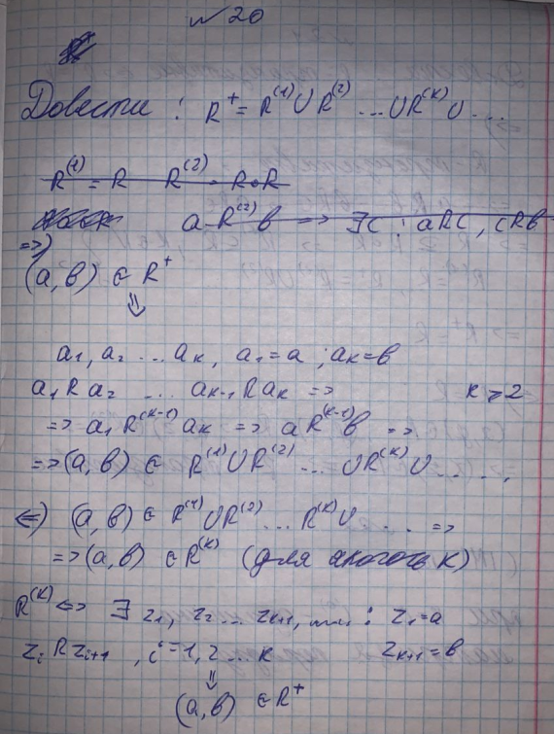

21 - 22

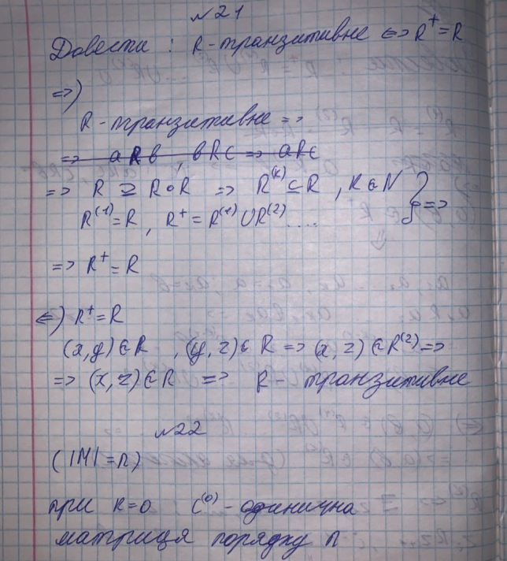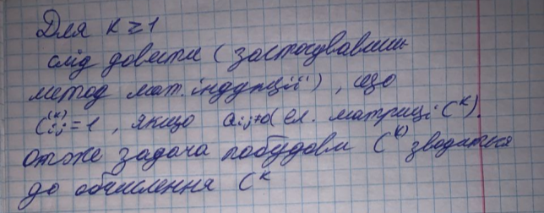

# **1.11 (Відношення еквівалентності)**

1.

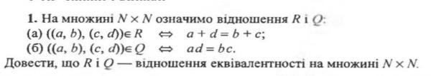

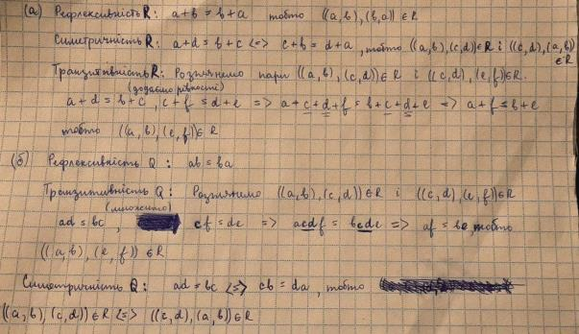

З відповідей:

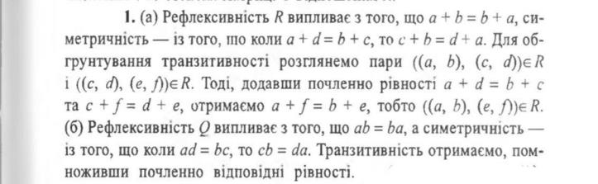

2.

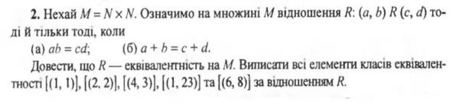

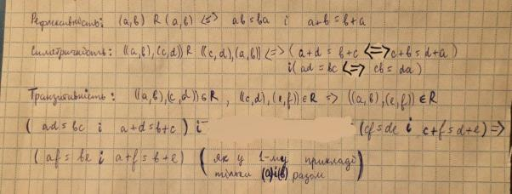

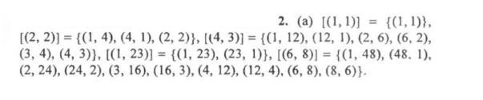

3.

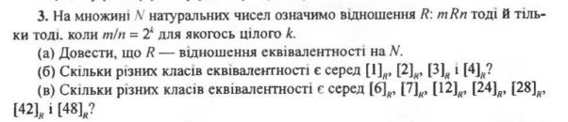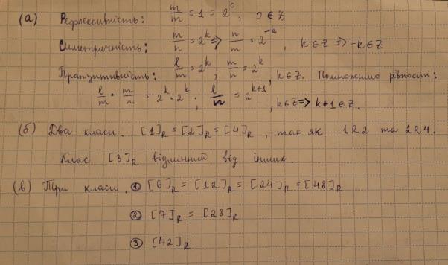

З відповідей:

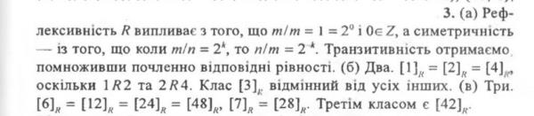

4. Нехай у множині М зафіксовано якусь підмножину К ⊆ М. Означимо відношення R на β(М): A R B тоді й тільки тоді, коли А ∩ К = В ∩ К, А, В є β(М)

1. Довести, що R - відношення еквівалентності на β(М)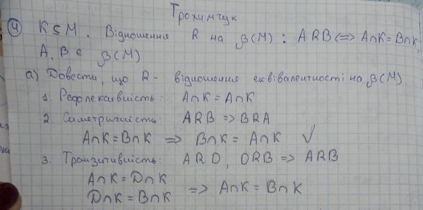
2. Для М = {1, 2, 3} та K={1, 2} знайти класи еквівалентності за відношенням R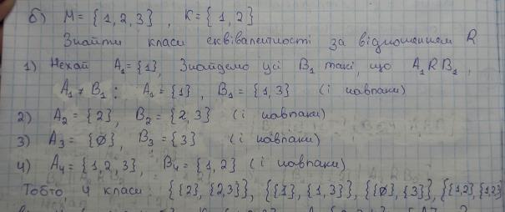
3. 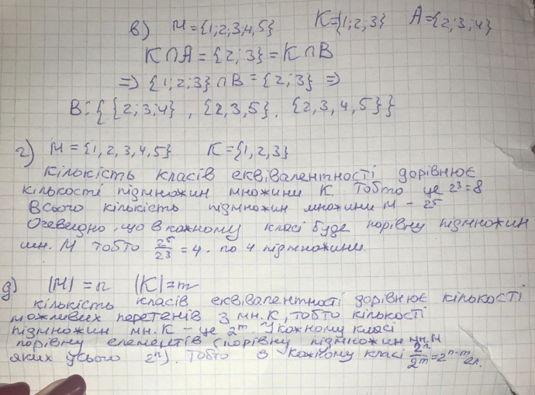

5. Довести, що перетин будь-якої сукупності відношень еквівалентності на множині М є еквівалентністю на М.

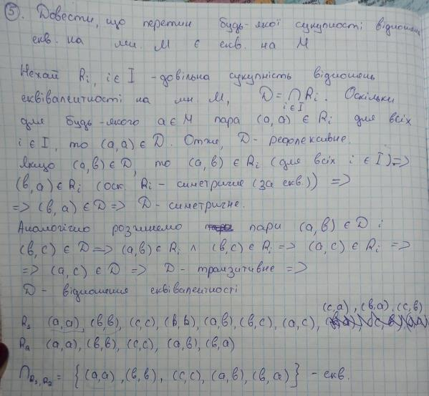

6. Навести приклад двох еквівалентностей R1 i R2 на множині М = {1, 2, 3} таких, що R1 ∪ R2 не є еквівалентністю на множині М.

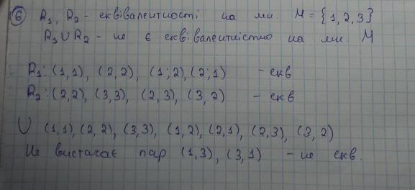

7.



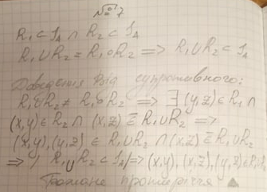

**З відповідей:**  
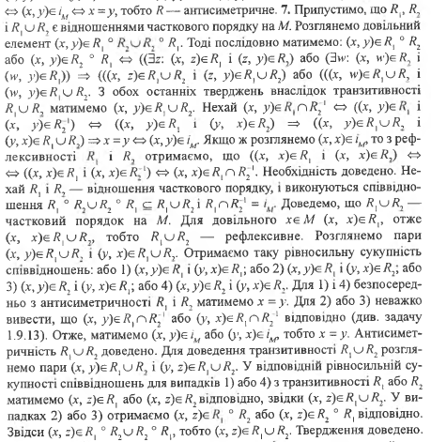

8.



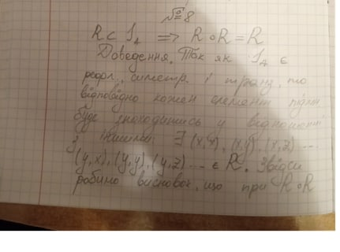

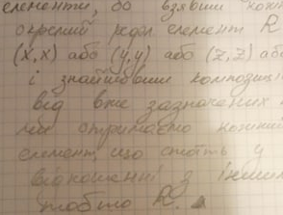

**З відповідей:**

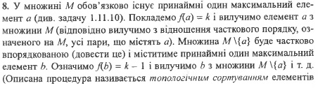

№9



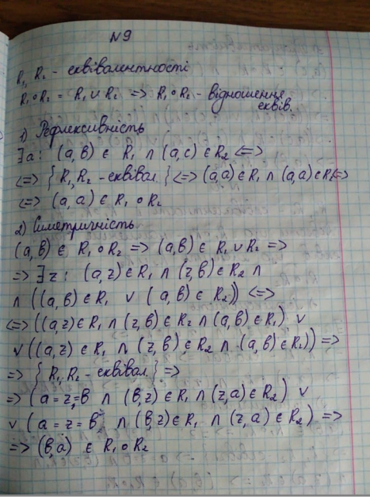

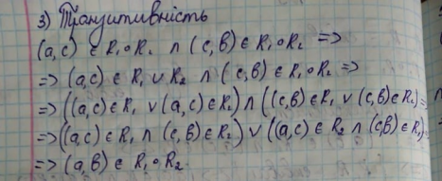

№10



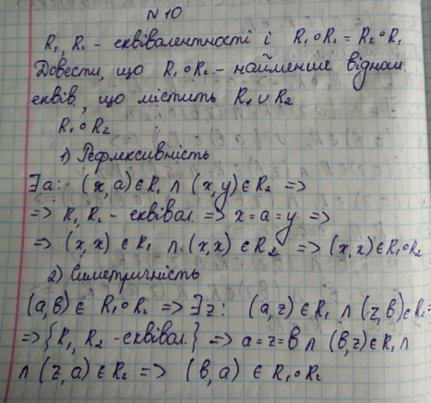

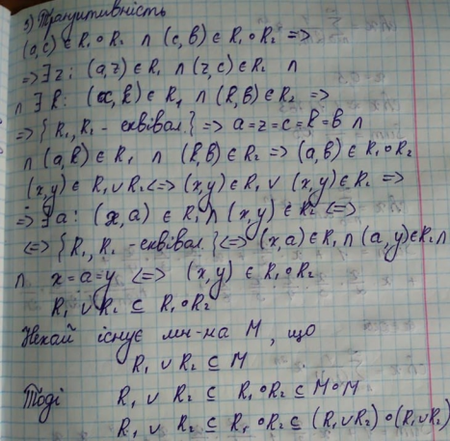

№11

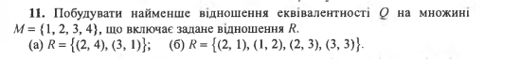

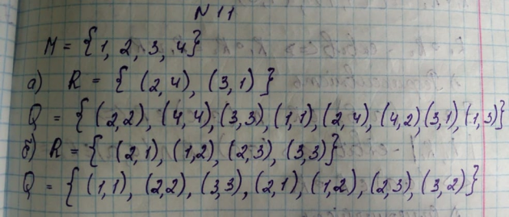

12 Нехай R відношення на М. Довести, що R є еквівалентністю тоді й тільки тоді,, коли (R ° R-1') U iM = R

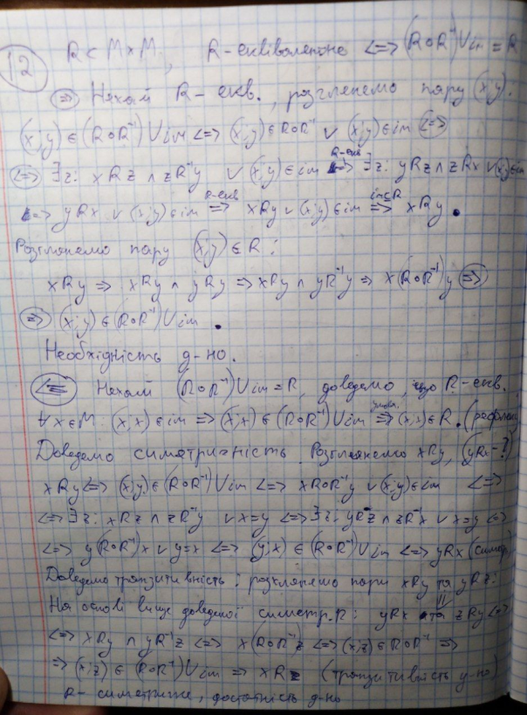

**13**. Довести, що для довільного відношення еквівалентності наведені твердження рівносильні: (а) (х, у) є R; (б) [х]R^[y]R != 0; (в) [х]R = [у]R.

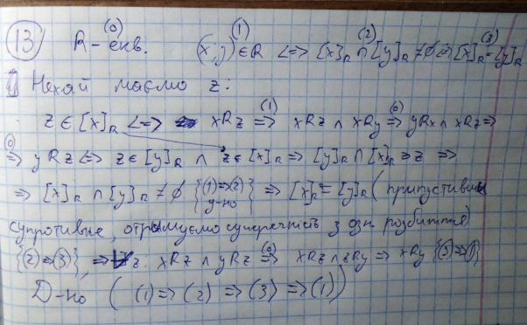

14. Нехай f: А → В — довільне відображення, R = {(x, у) | x, у є А, f(х) = f(у)}. Довести, що R – еквівалентність на множині А, а для відображення f існує розклад f = е °f, де е — природне відображення множини А на А/R, а f1 — взаємно однозначна відповідність між А/R i f(А) (правило розкладу, або факторизації відображення).

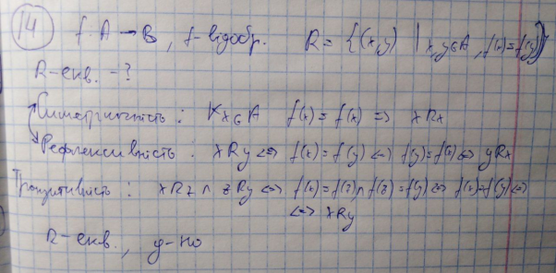

Покладемо f1([х]R) =f(х). Неважко переконатися, що f1 – бієкція між А/R i f(A). Тоді для довільного х є А (е ° f1)(х) = f1(е(х)) = f1([x]R) = f(x)), тобто f = е ° / f1

15.

а)

б)

16. $\left|M\right|=n,\left|R\right|=k⇒k-n парне$

$$R_{1}=\left\{\left(a,b\right) | a≠b∧a R b\right\}$$

$$R_{2}=\left\{\left(a,b\right) | a=b∧a R b\right\}$$

$$R_{1}∪R_{2}=R,R_{1}∩R_{2}=∅⇒k=\left|R\right|=\left|R_{1}\right|+\left|R_{2}\right|=k_{1}+k_{2}$$

Оскільки $∀a≠b a R b⇔b R a, то k_{1}-парне$

Оскільки $∀a∈M a R a, то k_{2}=n$

Тоді $k-n=k_{1}+k_{2}-n=k_{1}+n-n=k_{1}-парне.$ Тоді й $k-n$– парне.

# **1.12 (Відношення порядку)**

1. Означимо відношення R на множині цілих чисел Z так: mRn тоді й тільки тоді коли m - n —

невід’ємне парне число. Довести, що R - частковий порядок на Z. Чи є R лінійним порядком?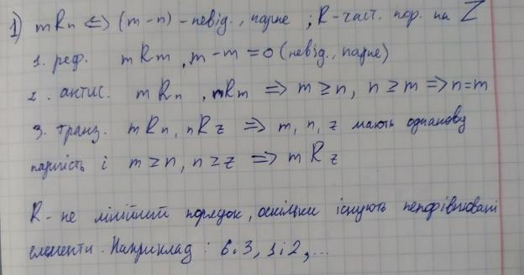

2. Нехай M — довільна множина. Означимо відношення R на множині β(M) x β(M) : (A, B) R (C, D) тоді й тільки тоді, коли A ▲ B ⊆ C ▲ D; A, B, C, D ∈ β(M). Чи є R відношенням часткового порядку?

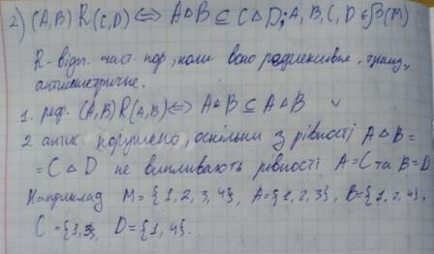

3. Нехай ⩽A — частковий порядок на множиі A, ⩽B — частковий порядок на множині B.Назвемо прямим добутком частково впорядкованих множин A і B множину A x B із заданим на ній відношенням ⩽ : (a1, b1) ⩽ (a2, b2) ⇔ a1 ⩽A a2 і b1 ⩽B b2 . Довести що ⩽ - частковий порядок на A x B.

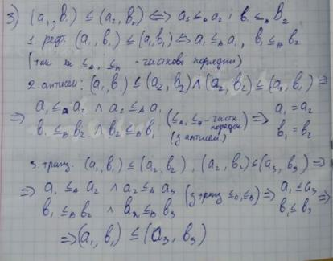

4. Довести чи спростувати таке твердження: якщо ⩽A лінійний порядок на A , а ⩽B — лінійний порядок на множині В, то відношення ⩽ , означене в попередній задачі є лінійним порядком на множит А х В. 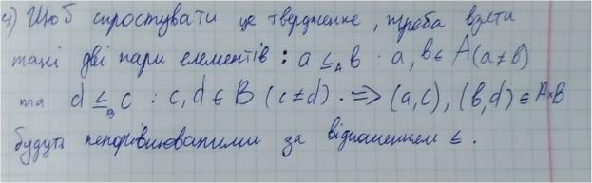

5.

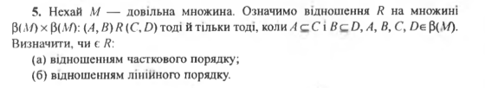

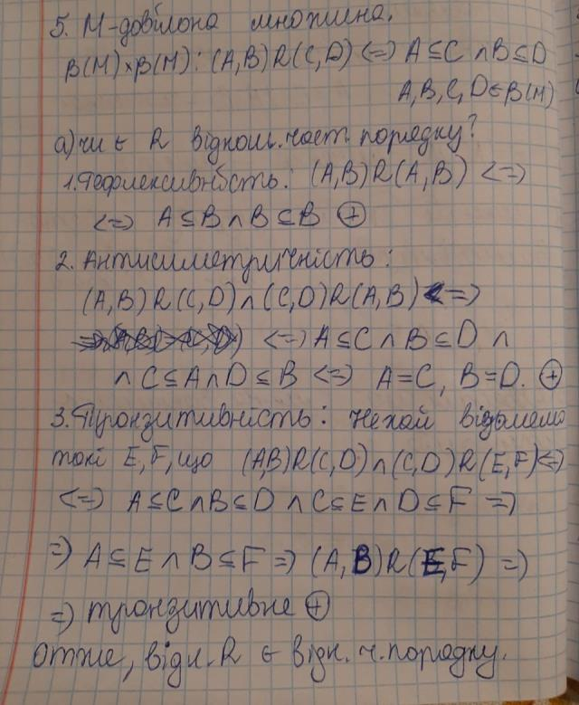

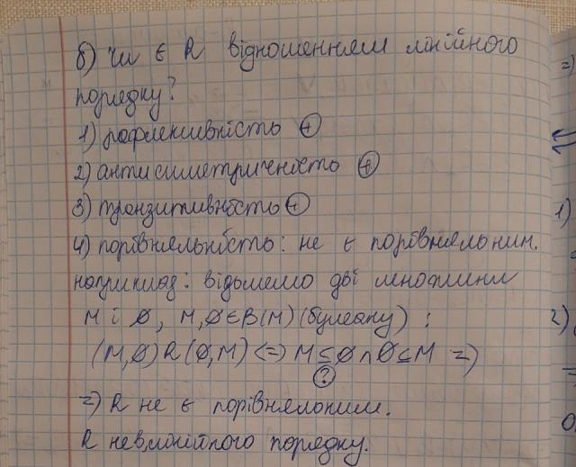

6.

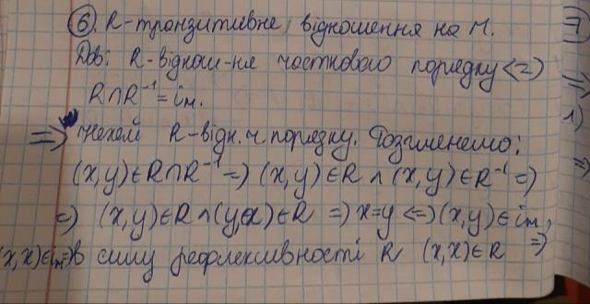

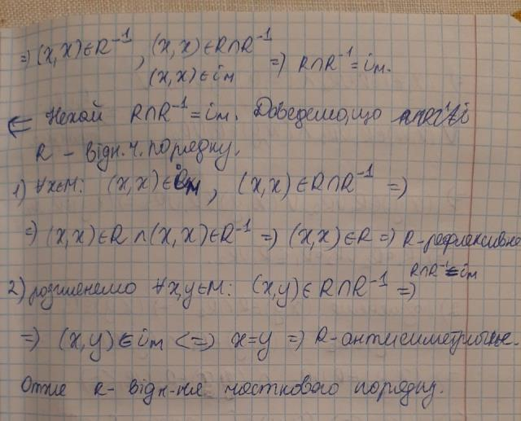

7.

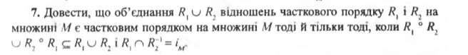

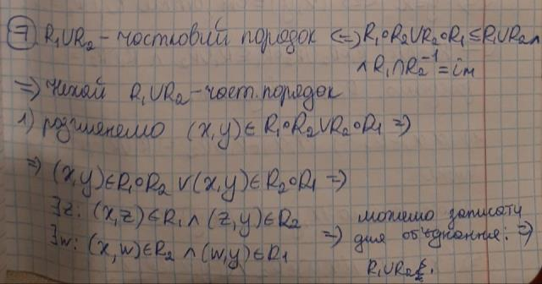

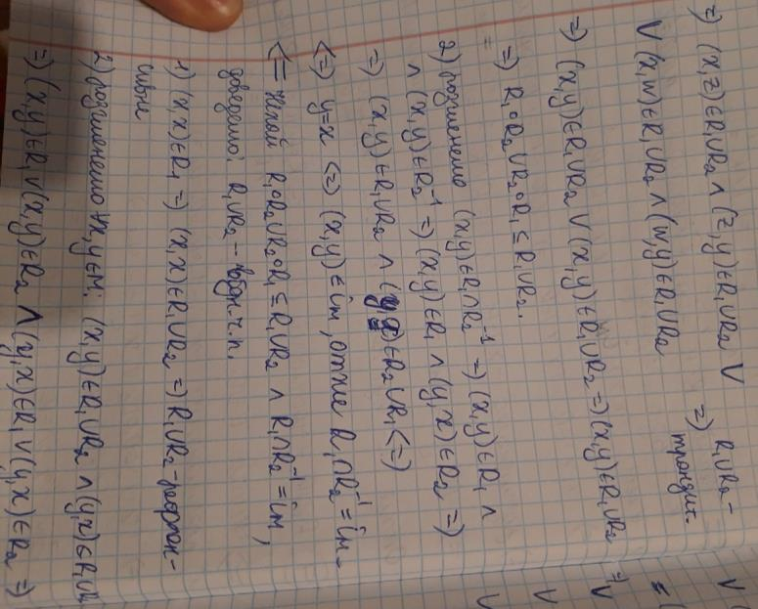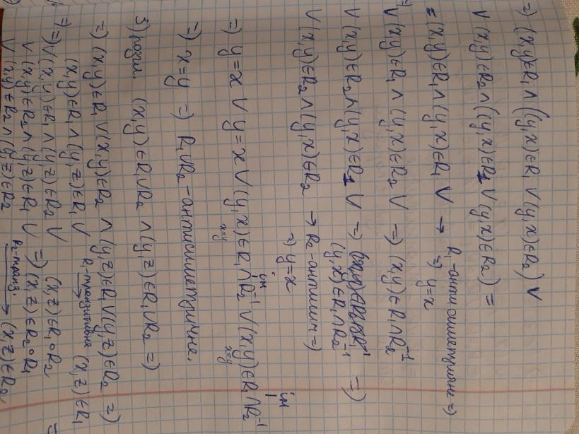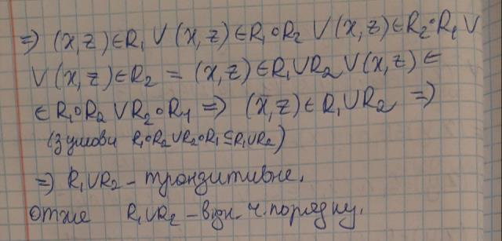

8. Довести, що для довільної частково впорядкованої множини M з k елементами існує таке відображення f:M→Nk , що для елементів ai, aj є M зі співвідношення випливаєai < aj випливає нерівність f(ai) < f(aj).

Розв’язок:

Дійсно, побудувавши діаграму Хассе, ми побачимо, що поставивши m елементам найнижчого рівня числа від 1 до m в будь-якому порядку, потім всім n елементам наступного рівня ми поставимо у відповідність числа від m+1 до m+n, і так далі для всіх наступних рівнів. В результаті ми отримаємо, що будь-якому елементу нижчого рівня відповідає число менше, ніж те, що відповідає елементу більш високого рівня. Отже ai < a ↔ f(ai) < f(aj).

9. Нехай ≤ і < -- традиційні відношення порядку на множині натуральних чисел N. Довести, що:

а) < ○ < ≠ <; б) ≤ ○ < = <; в) ≤ ○ ≥ = N2

Розв’язок:

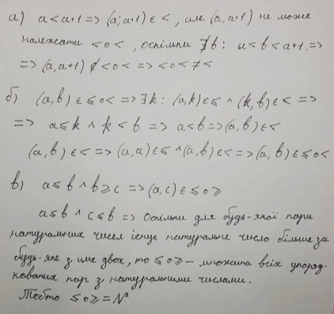

10. Довести, що будь-яка непорожня скінченна множина частково впорядкована множина A містить мінімальний та максимальний елемент.

Розв’язок:

Дійсно: від супротивного: інакше б множина A містила підмножину {a1,a2,a3,…} тому, що:

a1 > a2 > a3 > … або a1 < a2 < a3 < … .

11. Довести, що скінченна частково впорядкована множина має найменший (найбільший) елемент тоді й тільки тоді, коли вони мають рівно один мінімальний (максимальний) елемент. Чи це так для нескінченних частково впорядкованих множин?

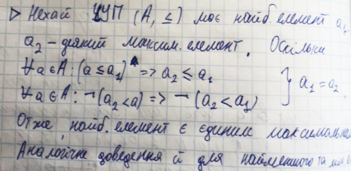

12. Чи є цілком упорядкованою

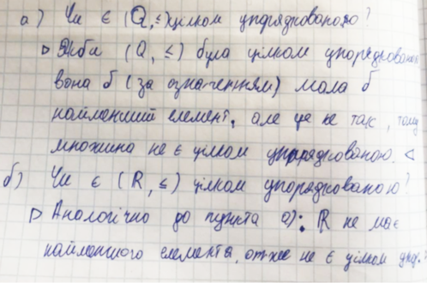

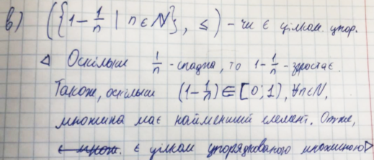

13. Знайти всі множини М, для яких існує повний порядок R на М такий, що R^-1 є повним порядком на М.

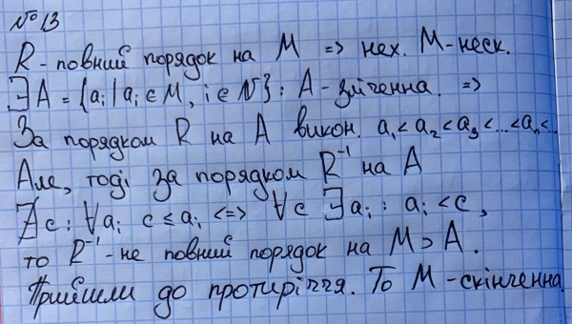

14. Нехай А - цілком впорядкована множина. Довести, що не існує такого монотонного взаємно однозначного відображення f: A -> A, що для деякого елемента а є А виконується f(a) < a. (Відображення f частково впорядкованої множини А у частково впорядковану множину В називається монотонним, якщо з a < b випливає f(a) < f(b) для всіх порівнювальних a,b є А).

